Guía de Trabajo 2° Básico
Ciencias Naturales – Educación Física
Semana 11

O.A (Ciencias): Describir los moluscos y artrópodos (crustáceos y arácnidos) a partir de las características principales.
O.A (Ed. Física): Realizar actividades lúdicas en el hogar fortaleciendo habilidades motoras orientadas a la manipulación.
Padres y apoderados dentro de lo posible ruego enviar al correo cienciasnaturales.cnt@gmail.com, fotos sobre el avance de los estudiantes en las guías/trabajos de ciencias de la semana 11. Lo mismo en caso de dudas con actividades de las guías.

Pega o Transcribe la siguiente definición en tu cuaderno.

Los moluscos.

Corresponden a organismos invertebrados, de cuerpo blando, pueden ser carnívoros o herbívoros, algunos poseen un caparazón (caracoles) y otros no (pulpo, babosas), se reproducen a través de huevos.

Ciclo de vida de un caracol
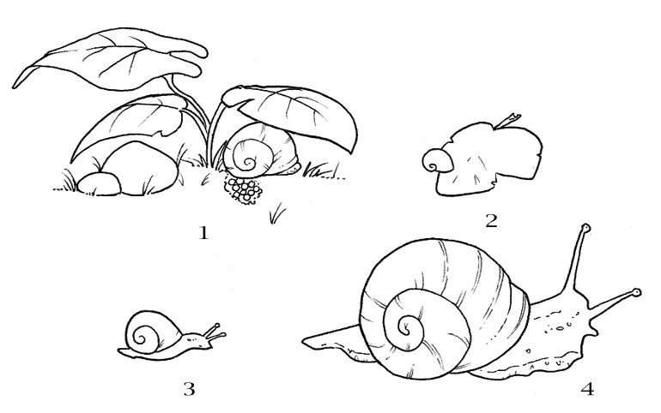
El caracol es un buen ejemplo para ejemplificar el ciclo de vida de los moluscos.
Colorea el ciclo de vida de los caracoles.
1. Los huevos se encuentran en la tierra.
2. El huevo eclosiona y nace el caracol.
3. El caracol crece
4. El caracol es adulto, se reproduce y poner huevos
Cabe destacar que las crías de caracol son igual que su estado adulto, pero más pequeños.

Los artrópodos.
(Crustáceos y Arácnidos)

Artrópodos es un gran grupo de invertebrados, veremos hoy dos grupos de estos, los arácnidos (arañas y escorpiones) y los crustáceos (jaibas, centollas).
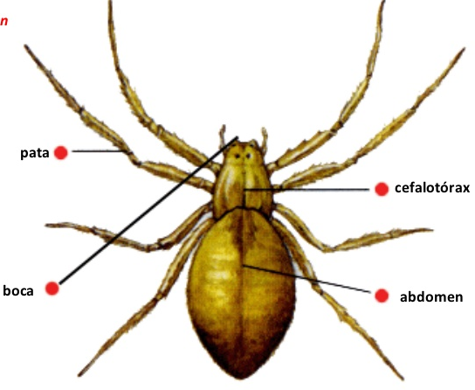

Arácnidos:

Son invertebrados artrópodos, que poseen 8 patas, tienen la cabeza unida con el tórax, formando un cefalotórax y un abdomen, las patas salen del cefalotórax, en la boca poseen quelíceros para cortar su alimento, se reproducen a través de huevos, algunos poseen veneno como las arañas del rincón o la viuda negra.

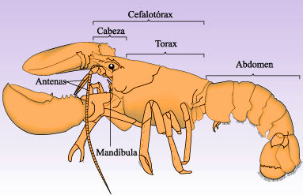
Crustáceos:
Son invertebrados, poseen 5 pares de patas o más, su cuerpo se divide en dos partes, cefalotórax y abdomen, tienen antenas, poseen una cubierta dura que los protege, se reproducen a través de huevos, un par de patas corresponde a las pinzas que usan para cazar su alimento, algunos ejemplos son las jaibas y los camarones.

- Busca información sobre 1 arácnido y 1 crustáceo chileno, pega un recorte o dibujalos.

Estimados Padres y Apoderados:
Como parte del proceso de aprendizaje, es necesario para los profesores conocer el avance de sus estudiantes, para así poder conocer qué dificultades están teniendo y resolver cómo ayudarlos a alcanzar los objetivos.
Es por esta razón que solicito, en la medida de lo posible, hacer llegar las Guías de Trabajo realizadas hasta el momento, por medio de fotografías a mi correo electrónico educacionfisica.cnt@gmail.com indicando en el “asunto” nombre y curso.
1.- Te invito a colorear los dibujos según corresponda (actividad con los padres).
- Pinta de color azul los estudiantes que estén lanzando un elemento
- Pinta de color verde los estudiantes que estén boteando (balón contra el suelo)
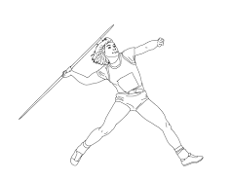
- Pinta de color rojo a los estudiantes que estén recibiendo un balón (atrapando un balón)
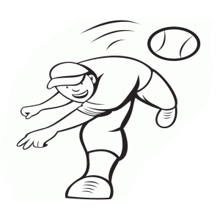
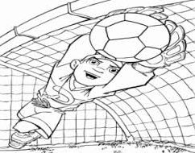
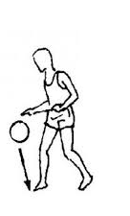

2.- A continuación tenemos una imagen donde Luís está realizando un lanzamiento. En la imagen se borró el objetivo de Luís. ¿Me ayudas? Dibuja un objetivo para Luís. (Puedes dibujar lo que tú quieras para que sea derribado).

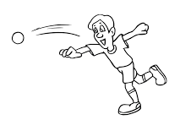
3.- Es momento de jugar; invita a un adulto de tu casa a realizar los siguientes ejercicios. (Recuerda descansar cuando desees y beber agua)

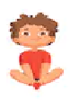
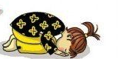

20 segundos manos en los tobillos 20 segundos 20 segundos
2 veces 2 veces 2 veces

4.- (Actividad con tus padres)
Es momento de realizar tu propio juego. Materiales:
A.- Pelotas de papel o calcetines
B.- Un gorro de lana
Juego: Un integrante de tu familia te lanzará las pelotas de papel y/o calcetines. Uno a la vez.
Tú debes sostener el gorro y intentar recibir todos los lanzamientos dentro del gorro.
A.- Te ubicarás a 4 metros de tu familiar e intentarás recibir la mayor cantidad de pelotas y/o calcetines. ¿Muy fácil?
B.- Ubícate ahora a 6 metros (no puedes mover tus pies solo tu cuerpo) ¿Lo lograste?
C.- Ahora intercambia con tu familiar y realiza tú los lanzamientos.

¿Cuál es el nombre de tu Juego? (nómbralo como tú quieras)
_______________________________________________________________________

Importante: Esta guía es fundamental para el desarrollo integral del estudiante; te invito a revisar otras actividades en nuestra plataforma de instagram tallerescnt (recuerda enviar en mensaje nombre del alumno y curso para ser aceptado).

